2022年贵州省遵义市中考物理试卷
一、选择题（本大题共8小题，共26分。第1至6小题为单项选择题，每题3分；第7、8小题为多项选择题，每题4分，选对但不全得2分，全对得4分，有选错不得分。请在答题卡选择题栏内用2B铅笔将对应题目答案的标号涂黑、涂满。）
1. 游泳时为了谨防抽筋现象，最适宜的水温是（ ）
A. 10℃ B. 20℃ C. 28℃ D. 40℃
2. 社会的发展离不开能源、信息和材料，下列相关说法正确的是（ ）
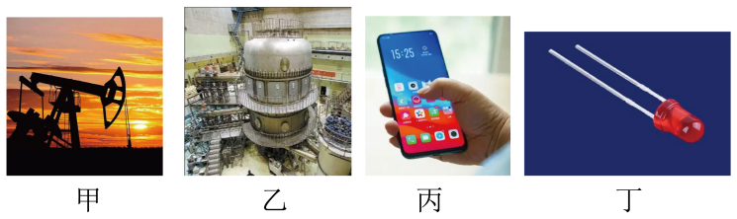
A. 图甲：石油是可再生能源 B. 图乙：核电站利用核聚变发电
C. 图丙：手机利用超声波传递信息 D. 图丁：二极管具有单向导电性
3. 炎炎夏日，汽车停放在阴凉的地下车库。当汽车开出车库时，司机发现车外后视镜变得模糊不清。该现象涉及的物态变化是（ ）
A 汽化 B. 液化 C. 凝固 D. 凝华
4. 风能是一种环保的可再生能源，下列各图能反映风力发电原理的是（ ）
A. 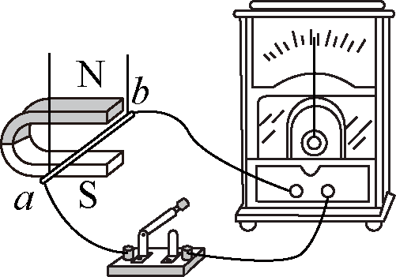 B. 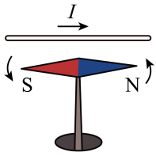
C. 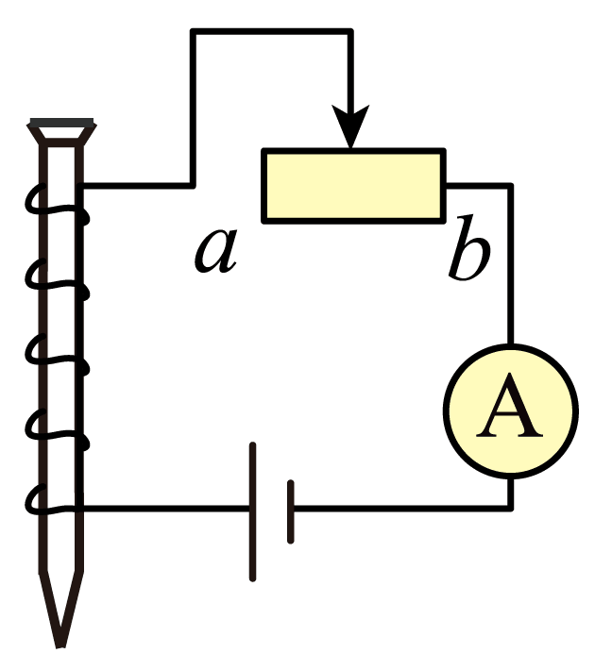 D. 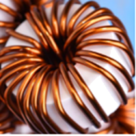
5. 出色的足球运动员常会利用“香蕉球”破门得分。“香蕉球”在空中划出一道优美的弧线，如图所示。下列相关说法正确的是（ ）
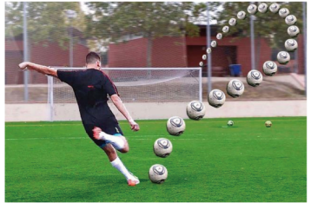
A. 足球在飞行过程中没有受到力的作用
B. 足球在飞行过程中受惯性作用不断向内侧偏转
C. 足球向内侧偏转是因为内侧空气流速大，外侧流速小
D. 足球向内侧偏转是因为内侧空气流速小，外侧流速大
6. 094型战略核潜艇是我国自主研发的目前国内最先进的核潜艇，下列有关该潜艇说法正确的是（ ）
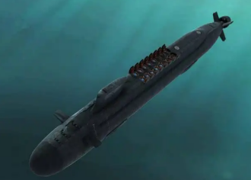
A. 核潜艇通过改变浮力大小来实现上浮和下沉
B. 浸没在水中的核潜艇上浮时，所受浮力会逐渐变大
C. 浸没在水中的核潜艇下潜时，所受浮力大于自身重力
D. 漂浮在水面的核潜艇所受的浮力与自身重力是一对平衡力
7. 如图所示，甲、乙两物体叠放在水平桌面上，丙、丁两物体分别由绕过A、B滑轮的轻绳与乙物体相连，乙物体到A、B滑轮的轻绳在同一水平直线上，且甲、乙始终保持相对静止。忽略轻绳的弹性、滑轮摩擦，下列分析正确的是（ ）
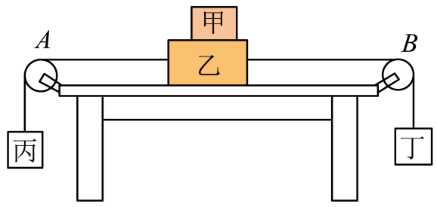
A. 若丙静止，则甲只受到两个力的作用
B. 若丁静止，则乙一定受到桌面摩擦力作用
C. 若丁匀速下降，则甲受到的摩擦力方向水平向右
D. 若丙匀速下降，则桌面对乙的摩擦力大小等于丙、丁的重力之差
8. 如图甲所示电路，电源电压保持不变，电流表的量程为0~0.6A，电压表的量程为0~15V，滑动变阻器R₁的阻值变化范围为0~20Ω，R₂为定值电阻。闭合开关S，滑片P在某两点间移动时电流表示数与电压表示数的变化关系图像如图乙所示。在保证电路安全的情况下，下列说法正确的是（ ）
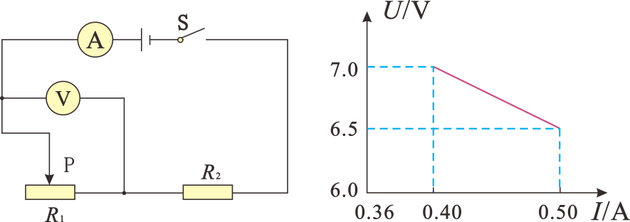
A. R₂的阻值为5Ω
B. R₁消耗的最大电功率为4.05W
C. R₂消耗的最大和最小电功率之差为1.152W
D. 电压表的最小示数与最大示数之比为13∶14
二、非选择题（本大题共14小题，共64分。请在答题卡相应位置按要求作答。）
9. “七一”建党节前夕，名城遵义老城区被各色鲜花装扮起来，人们闻到扑鼻而来的花香，这是______现象；人们从不同方向都能看到道路两旁迎风招展的鲜红旗帜，这是光的______（选填“镜面反射”或“漫反射”）现象。
10. 今年端午节期间，某同学一家驾驶小汽车从遵义城区前往赤水探亲，全程250km，用时约3.25h，该小汽车全程的平均速度约______km/h（计算结果保留整数）；该小汽车的发动机是汽油机，汽油机工作时主要通过______方式改变气缸内气体的内能。
11. 某同学在家用一个玻璃球做成像实验，如图所示。墙上像是______（选填“实”或“虚”）像，墙面到玻璃球球心的距离 ______（选填“大于”、“小于”或“等于”）蜡烛到玻璃球球心的距离。
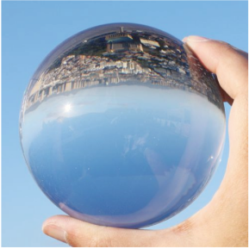
12. 某品牌电热水杯如图甲所示，水杯容量为330mL，有高、中、低三个加热挡位，乙图为其工作电路简图，其中U恒为220V，R₁＝200Ω，R₂＝550Ω，则中温挡功率为______W；若该电热水杯加热效率为90%，则用高温挡将满杯水从20℃加热到98℃，需要______s。（ρ_{水}＝1.0×10³kg/m³，c_{水}＝4.2×10³J/（kg•℃）
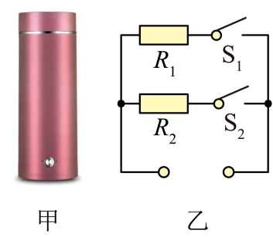
13. 如图所示，位于水平地面上的甲、乙、丙三个平底容器的底面积均为5×10⁻³m²，其中丙是柱形容器，它们所装水的深度相同。若水对甲、乙容器底的压力分别为F_{甲}、F_{乙}，则F_{甲}______F_{乙}；用弹簧测力计悬挂一重为4N的物体从水面上方缓慢浸入丙容器的水中，水未溢出容器。当物体静止时，弹簧测力计的示数为3.5N，此时容器对水平地面的压强与物体未浸入水中时容器对水平地面的压强相比变化了______Pa。（容器厚度均可忽略）
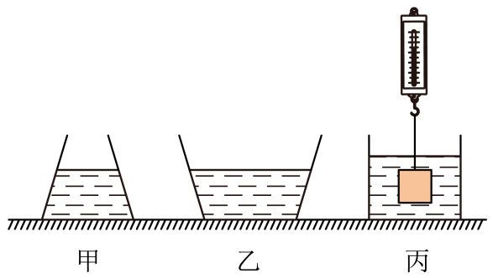
14. 某同学用激光笔照射玻璃砖探究光学规律时，观察到光在玻璃砖中的传播路径，如图所示。请画出入射光线AO的反射光线和折射光线的大致位置。
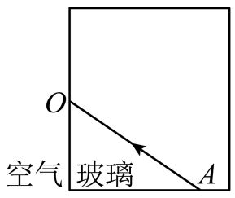
15. 人体中的某些部位具有杠杆的功能，图甲所示为人握住哑铃锻炼的情景，其简图如图乙所示。肱二头肌收缩对手臂产生一个拉力F，使手臂绕肘关节“O”转动，请在图乙中作出哑铃所受重力的示意图和拉力F的力臂L。
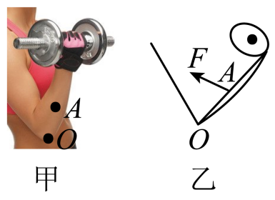
16. 某同学对家中某品牌食用油的密度进行测量，请你帮他把实验步骤补充完整。
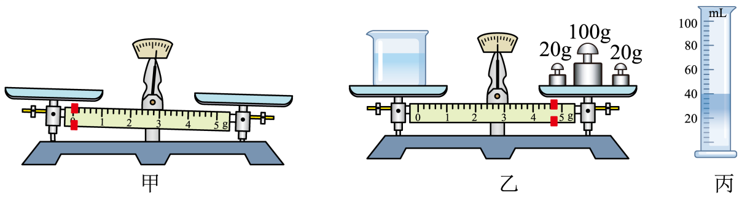
（1）将托盘天平放在水平桌面上，并将游码移至左侧零刻度线处，天平静止时如图甲所示。此时应将平衡螺母向______端调节使指针尖对准分度盘的中央刻度；
（2）将盛有适量食用油的烧杯放在已调平的天平左盘，在右盘中加减砝码并移动游码，天平再次平衡时如图乙所示；
（3）将烧杯中部分食用油倒入量筒，如图丙所示；再用天平测出剩余食用油和烧杯的总质量为107.8g，则该食用油的密度为______g/cm³。
17. 某同学用如图甲所示的实物图测量额定电压为2.5V的小灯泡的电功率，其中电源为两节新干电池。
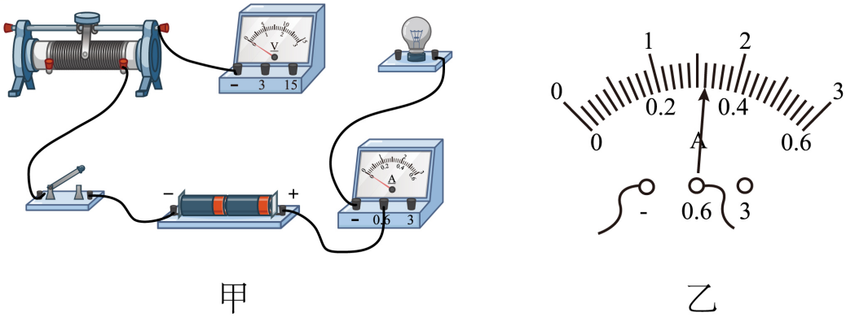
（1）请用笔画线代替导线帮该同学完成电路连接______；
（2）正确连接电路后，闭合开关，调节滑动变阻器，当小灯泡正常发光时，电流表的示数如图乙所示。此时小灯泡的电功率为______W；
（3）该同学还想利用此电路探究“电流与电阻的关系”，他分别用5Ω、10Ω、15Ω和20Ω的定值电阻替换小灯泡，并控制定值电阻两端电压始终为1.5V，则要完成实验，所用滑动变阻器的最大阻值不小于______Ω。
18. 遵义是我国重要茶产地，水温对茶叶的冲泡效果有很大影响。某物理兴趣小组对紫砂壶、瓷质盖碗、玻璃杯三种常用茶具的保温性能进行实验研究。
（1）在进行实验时，同学们用到紫砂壶、瓷质盖碗、玻璃杯、电热水壶、铁架台、量筒、硬纸板、细线、秒表。为完成实验，他们还需要的测量仪器是______；
（2）表1是同学们通过实验采集到的数据，通过分析表1中的数据得到表2。请帮他们将表2中空缺的数据补充完整：
表一：
时间  （分钟） | 水温（℃）
时间  （分钟） | 紫砂壶 | 瓷制盖碗 | 玻璃杯
0 | 98.0 | 98.0 | 98.0
2 | 82.5 | 82.0 | 85.4
4 | 79.2 | 78.8 | 81.2
6 | 76.2 | 75.5 | 77.7
8 | 73.4 | 72.5 | 74.4
10 | 70.9 | 69.8 | 71.5
表二：
时间段 | 温度变化快慢（℃/分钟）
时间段 | 紫砂壶 | 瓷制盖碗 | 玻璃杯
0﹣2分钟 | 7.75 | 8.00 | 6.30
2﹣4分钟 | ______ | 1.60 | 2.10
4﹣6分钟 | 1.50 | 1.65 | 1.75
6﹣8分钟 | 1.40 | 1.50 | 1.65
8﹣10分钟 | 1.25 | 1.35 | 1.45
（3）请分析表格中的数据，帮同学们总结实验结论______（至少写出两条）。
19. 在探究声音的传播条件时，老师利用如图所示的装置进行实验。抽气泵将玻璃罩内空气逐渐抽出，同学们听到闹铃的声音逐渐减小，但始终可以听见声音。请你分析始终可以听见声音的原因。
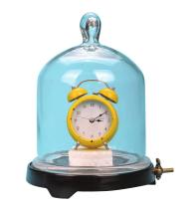
20. 阅读短文，回答文后问题。
LNG双燃料动力船
“达飞雅克萨德号”是我国制造的全球最大的LNG（液化天然气）双燃料动力船。该船长400m，宽61m，高度相当于22层大楼高，标准排水量22万吨，甲板面积约为3.5个足球场大小。
所谓“双燃料动力”，即可以通过传统的燃油驱动，也可以通过携带的天然气驱动，液化天然气作为清洁能源有来源广、热值高、易储存、便运输等特点。与传统燃油船相比，LNG船可以减少20%碳、80%氮氧化合物和99%的硫排放，大大减少船航行时对环境的污染。
LNG船的核心部位是殷瓦舱，该舱体积为16800m³，由厚度为0.7mm的殷瓦钢焊接而成，是世界上制造难度最大的设备之一。若将该舱加满液化天然气，船可连续航行2万多海里，相当于绕地球赤道一圈。该船的批量生产，打破了日、韩两国对LNG船的技术垄断，反应出我国强大的工业制造能力。
（材料来源于网络）
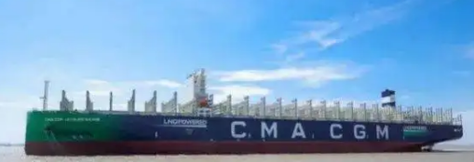
（1）液化天然气作为LNG船燃料的优点有______（任填两项）；
（2）LNG船靠螺旋桨驱动航行时，海水对船作用力______船对海水的作用力；
A．大于 B．等于 C．小于
（3）若每户家庭平均用电量为3100度，则将充满殷瓦舱的天然气完全燃烧所释放的热量相当于______户家庭一年的用电量。（液化天然气的热值约为2.1×10¹⁰J/m³）
21. 《天工开物》是我国古代的科学著作，书中记载着大量的古代农业机械。其中这样写道：“凡河滨有制筒车者，堰陂障流绕于车下，激轮使转，挽水入筒，——顷于枧内，流入亩中，昼夜不息，百亩无忧。”该段文字描述了筒车这样一种以水流作动力，用来取水的机械，如图所示。若接水槽离取水处高4m，水轮上有12个取水筒，一个取水筒每次可取水4kg，筒车旋转一周所用时间为60s。（接水槽离倒水处的高度忽略不计，g取10N/kg）
（1）请从能量转化的角度，简要分析筒车的工作原理；
（2）求该筒车旋转一周对进入接水槽的水所做的功；
（3）若水流冲击筒车的功率为40W，求筒车旋转一周取水的机械效率。
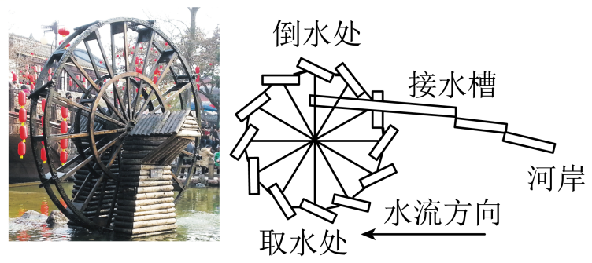
22. 遵义某现代农业园内，一批名贵果树苗急需持续浇灌。正在园区研学的某中学创客小组为园区设计了一个自动给水系统，电路如图甲所示。控制电路的电源电压U₁恒为24V，线圈电阻不计，定值电阻R₀为50Ω，R为压敏电阻，其阻值随所受压力的变化图像如图乙所示。工作电路电源电压U₂恒为220V，包括注水装置和给水装置两部分（图中未明确）。图丙为系统结构简图，其中压敏电阻位于圆柱形水箱底部的受力板正下方，受力板面积S₁和水箱底面积S₂分别为0.02m²和0.45m²。给水装置始终不停歇给水，当通过线圈的电流I＝0.16A时，衔铁刚好被吸下，注水装置停止注水，此时电流表示数I₁＝0.2A，当水箱水位下降至0.5m时，衔铁刚好被拉回，注水装置又开始向水箱注水，此时电流表示数I₂＝2.2A。（ρ_{水}＝1.0×10³kg/m³，g取10N/kg）
（1）图甲中，甲、乙分别为______装置；
A.给水、注水 B.注水、给水
（2）求当注水装置停止注水时，水箱内水位的高度；（ ）
（3）若注水装置每分钟向水箱注水0.3m³，给水装置每分钟给水量为0.12m³，求注水装置从最低水位加注至最高水位的过程中所消耗的电能。（ ）
